Тема: Зачем нужны автомобили?
Цель урока: создание условий для формирования первоначальных представлений детей о назначении, устройстве, разнообразии автомобилей; повышение финансовой грамотности учащихся при изучении данной темы.
Задачи урока:
Личностные УУД:
- принятие и освоение социальной роли обучающегося;
- развитие мотивов учебной деятельности и формирование личностного смысла учения;
- развитие умения оценивать свои достижения на уроке.
Метапредметные УУД:
Познавательные УУД:
- самостоятельно предполагать, какая информация нужна для решения учебной задачи;
- добывать новые знания: извлекать информацию, представленную в разных формах (видео, текст, иллюстрация и др.);
- перерабатывать полученную информацию: делать выводы на основе обобщения знаний.
Регулятивные УУД:
- понимать учебную задачу урока и стремиться её выполнить;
- овладение способностью принимать и сохранять цели и задачи учебной деятельности, поиска средств её осуществления;
-отвечать на итоговые вопросы и оценивать свои достижения на уроке.
Коммуникативные УУД:
-доносить свою позицию до других: оформлять свои мысли в устной речи;
- учиться уважительно относиться к позиции другого, пытаться договариваться;
- осуществлять взаимный контроль в совместной деятельности;
- адекватно оценивать собственное поведение и поведение окружающих.
Предметные результаты:
-учащиеся научатся различать виды транспорта;
- узнают назначение автомобилей, их устройство;
- будут рассматривать и сравнивать иллюстрации учебника, извлекать из них информацию;
Тип урока: изучение нового материала.
Средства обучения: презентация к уроку; раздаточный материал: картинки машин с названиями, тест; эскиз автомобиля.

- Организационный момент.
Долгожданный дан звонок-
Начинается урок.
Нам лениться не годиться –
Будем новому учиться.
2. Актуализация знаний.
Ребята, сегодня нам на уроке предстоит сделать много открытий. Я предлагаю вам отгадать загадку. Послушайте ее и подумайте, о чем сегодня пойдет речь на уроке:
Двери, окна, но не дом.
Есть сиденья даже в нём.
Фары светят, как глаза,
Есть четыре колеса.
Из под них клубится пыль.
Что это?… (Автомобиль)!
3. Постановка темы и задач урока.
Итак, о чем пойдет речь сегодня на уроке?
Вспомните, какой раздел, на какой вопрос отвечает, мы начали изучать на уроках окружающего мира.
ЗАЧЕМ?
Зачем нужны автомобили?
Как бы вы сами ответили на этот вопрос?
- Версий много.
Чтобы подробнее ответить на этот вопрос, я предлагаю составить план работы.
Давайте подумаем, какие задачи нужно решить, чтобы ответить на главный вопрос урока.
Зачем нужны автомобили?
- ЧТО такое автомобиль?
- Строение автомобилей.
- Виды автомобилей?
4. Что такое автомобиль?
Распределите картинки в нужном порядке - путь появления автомобиля…(картинки на доске )
Презентация
Автомобиль - транспортное средство на колесном ходу с собственным двигателем для перевозок по безрельсовым путям.
В переводе с греческого слово «автомобиль» означает «самодвижущийся».
Первые автомобили появились более ста лет назад.
Как придумали автомобиль?
Сначала человек носил груз на себе.
Если груз был очень тяжёлым, его перекатывали на брёвнах.
Когда у человека в хозяйстве появилась лошадь, то грузы стала перетаскивать она.
И вот человек придумал колесо.
Первые колёса были из дерева, они были очень тяжёлыми и громоздкими
Первое колесо придумали в Японии, там изобрели и первую повозку для него.
Потом в повозку запрягли лошадь.
Первая самоходная тележка была игрушкой и передвигалась с помощью пара.
И вот, наконец, человек сделал автомобиль.
Первые автомобили были очень похожи на кареты. Самый первый автомобиль вместо бензина заправлялся «дровами». Водителя называли шофёром, что в переводе с французского означает «кочегар».
Только много лет спустя, он стал похожим на те, автомобили, которые мы привыкли видеть на дорогах нашего города.
Задача № 1. Финансовая грамотность:
- Чем заправляют автомобиль?
бензин, газ, электромобиль
Путь 10 км.
1 литра бензина – 50 рублей
1 литр газа – 16 рублей
Электричество – 13 рублей
Самый экономный - электромобиль и ещё не загрязняет воздух. (Приложение 1)
5 .Строение автомобиля
Работа по рядам - дорисовать деталь, часть автомобиля. Каждый рисует одну часть.
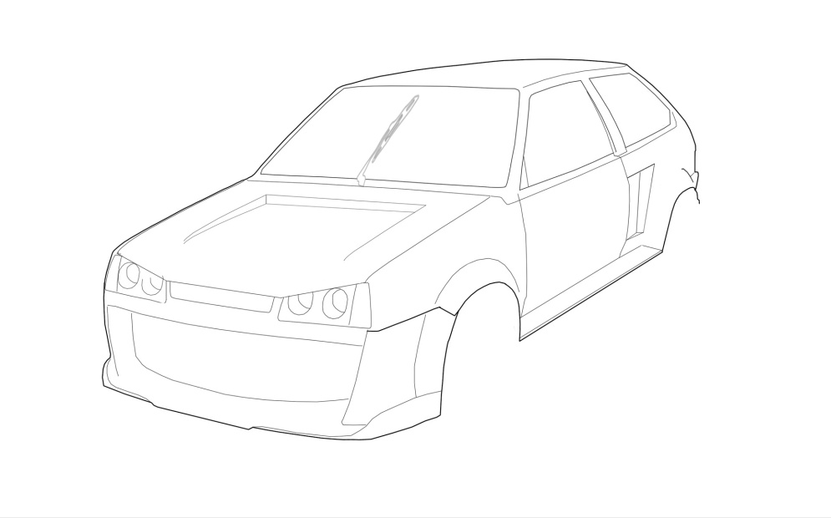
Сравнить с уч. стр. 56
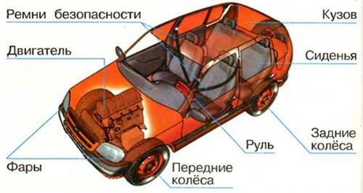
Если знаешь, покажи ещё, где находятся зеркала бокового вида, передний бампер, задний бампер, лобовое стекло, боковые стекла, заднее стекло.
Задача № 2. Ремонт шин - финансовая грамотность.
А) Папа Пети купил машину. На что еще ему придется тратить деньги. (мойка, бензин, ремонт, шины)
Б) Папа выиграл автомобиль в конкурсе. Ему не пришлось тратить деньги на покупку автомобиля. На что придется тратить деньги при использовании автомобилем.
Каких расходов он может избежать, если будет пользоваться автомобилем бережно и аккуратно?
6. Физминутка. Игра «Светофор»
Как вы поняли, какой прибор позволяет регулировать движение на перекрестках?
Что означают его цвета?

Светофор для учителя.
Я буду светофор, а вы – машины.
Если я покажу красный сигнал, вы показываете руками крестик (ехать нельзя), если желтый – вы поднимаете руки вверх (приготовься), если зеленый – круговые вращения руками и ходьба ногами (поехали).
7. Виды транспорта
Работа в парах, повторить условия работы в парах.
Ответьте на вопросы: назовите одним словом. Записать на схеме.
(грузовой, пассажирский, специального назначения).
- Как называют автомобили для транспортировки грузов? (грузовой)
- Как называют транспорт для перевозки пассажиров? (пассажирский)
- Как называют транспорт для оказания экстренной помощи человеку? (специальный)
Задача № 3. Бензин для машин – финансовая грамотность. Велосипедист из города на дачу можно довести на легковой машине или грузовике. Бензин, который необходим легковой машине, - в желтой канистре (3 литра), грузовику – в синей канистре (7 литров). Поездка на дачу на какой машине обойдется дороже?
Распределить разные машины на группы. (3 мин).
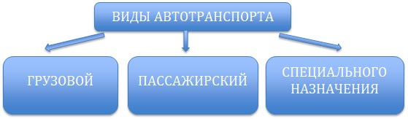
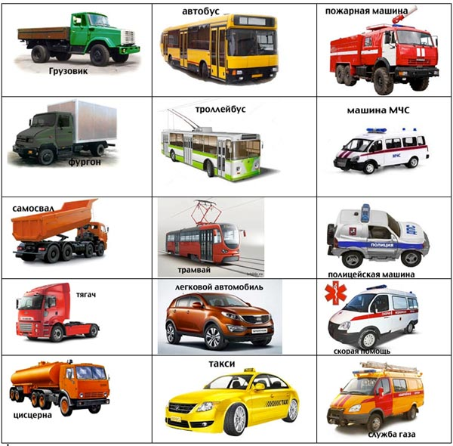
Поднимите руки, у кого не было ошибок? (после каждого пункта спрашивается)
У кого были? Исправьте.
Задача № 4 Финансовая грамотность
А) Если нет машины, что люди используют? На что приходится в этом случае тратить деньги?
Б) Каким транспортом удобнее пользоваться? А какой транспорт обходится дороже? Почему?
В) Автомобильные профессии (презентация)
Картинки – профессии. Кому из представителей этих профессий платят деньги за обслуживание автомобиля?
9. Подведение итогов урока.
Итак, ребята, давайте вернемся к началу урока. На какой главный вопрос урока мы отвечали?
Зачем нужны автомобили?
- Что нового вы для себя узнали?
- Что такое автомобиль?
- Что вы узнали из истории автомобилей?
- Какие виды автомобилей запомнили?
- Для чего нужны автомобили?
Предлагаю выполнить тест - 5 вопросов. (приложение 2)
10. Рефлексия. Сигнальные карточки: сигналы светофора.
Ребята, вы отлично работали на уроке, узнали много нового и интересного, работали дружно в парах.
Оцените свою работу:
Красный – ничего не понял, не понравился урок
Желтый – практически все понятно, многое понравилось на уроке.
Зеленый – всё понял, урок понравился.
Спасибо за урок!

Приложение 1
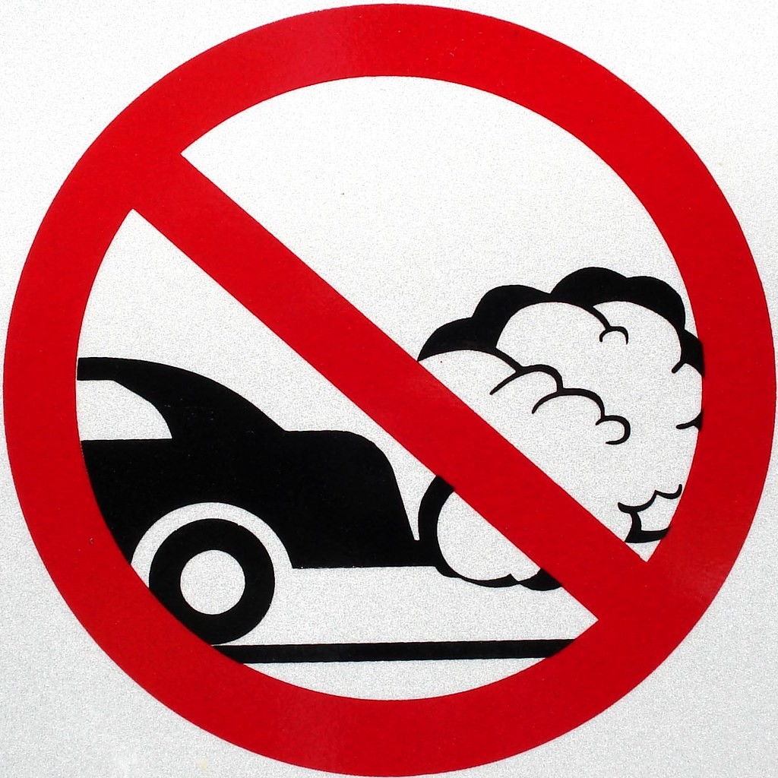

Приложение 2
1. Какой транспорт должна заказать учительница, чтобы весь класс смог поехать на экскурсию?
- автобус
- троллейбус
- трамвай
2.Какой из автомобилей предназначен для скоростных соревнований?
- легковой
- скорая помощь
- гоночный
3.В автомастерской папе сказали, что надо перекрасить корпус автомобиля. Что будут красить мастера?
- салон
- кабину
- кузов
4.Какое приспособление в автомобиле нужно, чтобы удерживать водителя и пассажира на месте в случае аварии?
- сиденье
- дверь
- ремень безопасности
5. Какое устройство нужно, чтобы управлять движением автомобиля?
- колёса
- кузов
- руль

